Оценка прочности железобетонных плит на продавливание.

О.М. Шогенов, А.М. Беппаев
Кабардино-Балкарский государственный университет им Х.М. Бербекова

Аннотация: В статье анализируется расчет на продавливание плитных конструкций по рекомендациям СНиП 2.03.01-84*Бетонные и железобетонные конструкции. Показано, что существующий метод расчета дает завышенную несущую способность плит перекрытия в безригельных каркасных системах.
В целях установления несущей способности соответствующей конструктивному решению предлагается расчетным путем определять угол пирамиды продавливания.
Ключевые слова: продавливание, нагельный эффект, безригельный каркас, приопорная зона, несущая способность, пирамида продавливания, технологическое отверстие, плита перекрытия, надежность, арматура, бетон.

При проектировании железобетонных безригельных каркасных [1] систем возникает необходимость устройства проемов для пропуска коммуникаций через перекрытия в приопорных зонах, в которых концентрируются значительные внутренние усилия. В целях обеспечения надежной работы конструкции данного узла весьма важно правильно оценить несущую способность арматуры и бетона. При передаче нагрузок на колонну возникает опасность продавливания перекрытия, которая происходит по поверхности усеченной пирамиды. В этой связи возникает необходимость правильно учесть сопротивление арматуры и бетона под арматурой, попавшей в зону пирамиды продавливания.
В СНиП (СНиП 2.03.01-84*. Бетонные и железобетонные конструкции) имеются рекомендации по установлению несущей способности конструкций на продавливание:
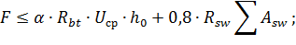
где 1 (для тяжелого бетона);
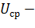 среднее значение периметра пирамиды продавливания;
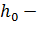 рабочая высота;
– расчетное сопротивление бетона на растяжение;
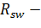предельное напряжение в хомутах;
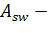 площадь поперечного сечения всех хомутов, пересекающих пирамиду продавливания.
В данной формуле рассматривается несущая способность сечения, которая образуется средней линией усеченной пирамидой, грани которой наклонены к плоскости плиты перекрытия под углом 45⁰. Такой угол наклона граней продавливания характерен для однородного бетона без армирования. Как видно, в самой формуле рассматривается случай чистого среза арматуры, а несущая способность бетонного сечения ограничивается сопротивлением на растяжение. В рассматриваемой зоне расположено большое количество продольной и поперечной арматуры, устанавливаемой для усиления плиты перекрытия у колонны. Влияние насыщения арматурой приопорного объема на характер разрушения бетона не учитывается в формулах предлагаемой СП (СП 63.13330.2012. Бетонные и железобетонные конструкции. Основные положения. Актуализированная редакция СНиП 52-01-2003.), а это, безусловно, оказывает влияние на несущую способность плиты у колонны. В этой связи предлагается вернуться к предложению А.Д. Сергиевского по учету армирования приопорной зоны колонны сделанному им в 1962 году [2]. Автор предлагал определять угол пирамиды продавливания по формуле в зависимости от содержания арматуры в бетоне в приопорной зоне:
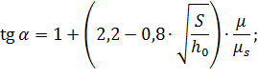
где h₀ =19см – рабочая высота сечения перекрытия;
расстояние между верхней и нижней сеткой;
коэффициент армирования сечения колонны

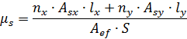
количество, площадь арматуры и длина на участке
косвенного армирования у колонны.
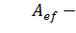 площадь бетона внутри сеток косвенного армирования;
В процессе строительных работ возникла необходимость проверить несущую способность плиты перекрытия безригельного каркаса на продавливание ослабленную технологическими отверстиями (рис. 1) , примыкающими к колонне.
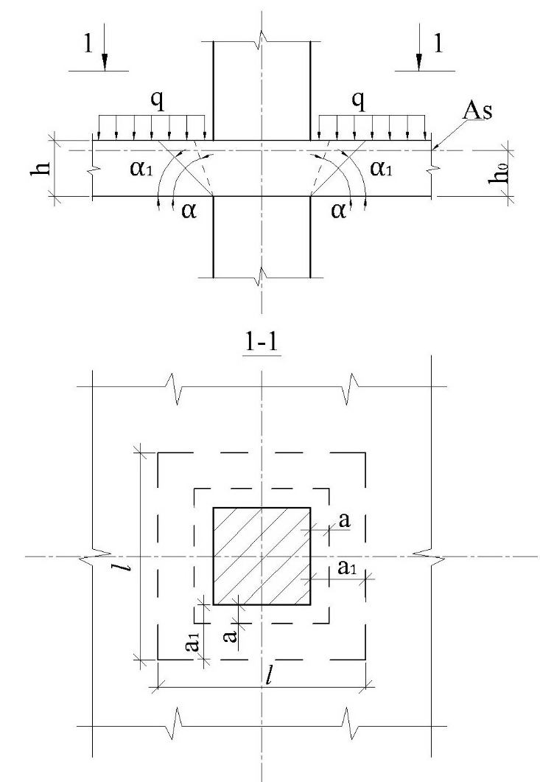
Рис. 1. - Схема пирамиды продавливания
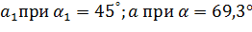
Расчетная нагрузка на перекрытие по условиям эксплуатации составила 1255 кг/м² при грузовой площади на колонну А = 19.35м² и зоной усиления у колонны 2.7×2.7м.
Армирование по верху и низу в плоскости плиты симметрично в обоих направлениях:
- по верху: базовое и усиление составляет:
;
- по низу:
;
Тогда: 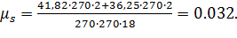
Продольное армирование колонны: 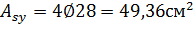;
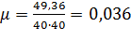;
Угол пирамиды продавливания составил:
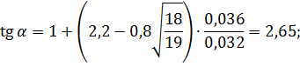
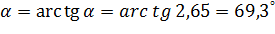
При таком угле пирамиды продавливания:
- приращение основания составит 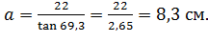;
- основание пирамиды продавливания составит:
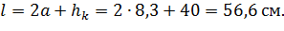
-средняя величина периметра пирамиды продавливания с учетом проемов в перекрытии:
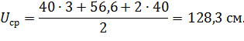
Несущая способность бетона по срезу:
В расчетную зону входят 6 из 8 сеток С-1, причем в каждой из 6-ти сеток, лишь 2-3 поперечных хомута пересекают плоскость пирамиды продавливания (рис .2)
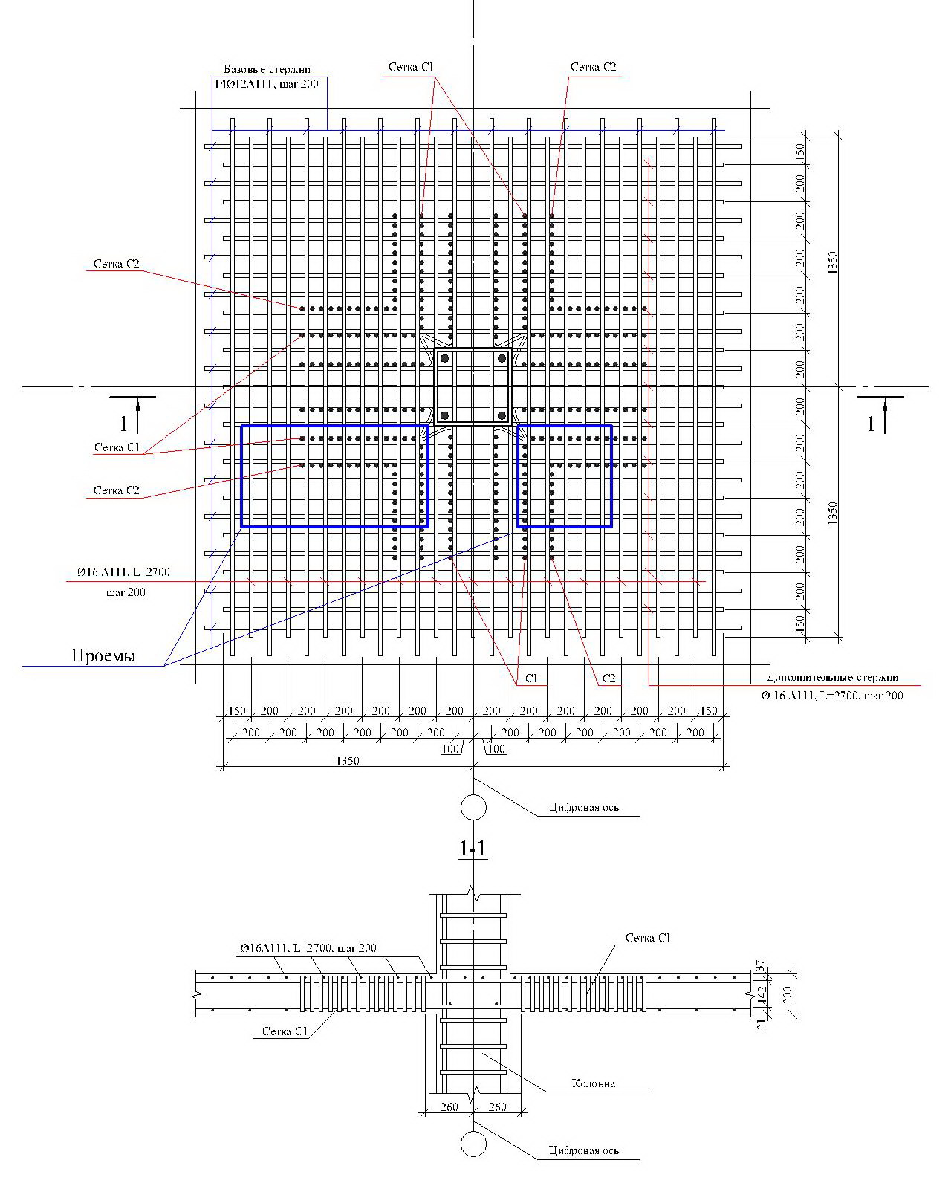
Рис.2. - Схема армирования узла поперечной арматурой.
В расчет принимаем 6 х 2 = 12 стержней хомута 10 мм., тогда несущая способность хомутов составит:
;
Общая несущая способность перекрытия на продавливание с учетом проемов составила:
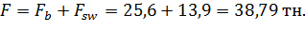,
что больше действующей нагрузки равной 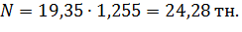в 1,6 раз.
Расчетные усилия на продавливание должны удовлетворять ограничениям:
- по несущей способности≤ 2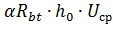. F = 38,79 < 2×25.6 = 51.2т, т.е. требование выполняется;
- по несущей способности поперечной арматуры, пересекающей плоскость продавливания, Условие также соблюдается: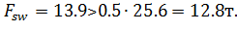
Если рассматривать пирамиду продавливания по рекомендации СНиП[2] с углом продавливания 45⁰, то периметр поверхности по средней линии составит: 171.1см (с учетом проемов в перекрытии у колонны), и соответственно, возрастет несущая способность бетона на срез:
Увеличится и количество поперечной арматуры пересекающая поверхность продавливания с 12 до 24, и несущая способность по арматуре составит:
Проверка ограничений:
- по бетону 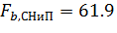< 2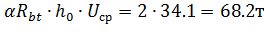;
-по поперечной арматуре 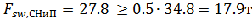
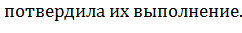
Анализ введенных ограничений показывает, что они практически всегда выполняются, если несущая способность поперечной арматуры F_{sw} будет находиться в пределах от 0.5∙F_{b} до 2∙F_{b} , т.е. четырехкратное изменение площади сечения поперечной арматуры не изменит соблюдение условия прочности. Это обстоятельство свидетельствует о том, что расчет приближенный и не учитывает особенности работы арматуры и бетона в зоне продавливания.
Таким образом, при угле наклона поверхности пирамиды продавливания в =45⁰ происходит завышение в [(34.1+27.8)/24.28] = 2,5 раза несущей способности надколонного узла. В действительности несущая способность узла будет существенно меньше расчетного значения, что недопустимо.
Считаем, что при расчете на продавливание необходимо учитывать нагельный эффект в работе арматуры [3] как продольной (верхней и нижней в плите перекрытия), так и поперечной, устанавливаемой в плите в зоне усиления у колонн. Необходимо, также учитывать работу бетона на смятие под арматурой, работающей по принципу нагеля [4]. Безусловно, расчет усложниться, но надежность конструкции важнее.

Литература
1. Дорфман А.Э., Левонтин Л.Н. Проектирование безбалочных без капительных перекрытий. – М.: Стройиздат, 1975.- 124 с.
2. Сергиевский А.Д. О расчете плит на продавливание // Бетон и железобетон. – 1962. - №6. – С.27-28.
3. Колчунов Вл. И., Заздравных Э.И. Расчетная модель «нагельного эффекта» в железобетонном элементе // Известия вузов: Строительство и архитектура.- 1996. - №10.- С.18-25.
4. Байков В. Н., Сигалов Э. Е., Железобетонные конструкции, Учеб. для вузов. — 5-е изд., перераб. и доп. - М.: Стройиздат, 1991. — 767 с.
5. Маилян Р.Л., Маилян Д.Р., Веселев Ю.А., Строительные конструкции, Учебное пособие. Изд.2-е -Ростов н/Д: Феникс, 2005. - 880с.:
6. Беккиев М.Ю., Сопротивление бетона и арматуры силовым воздействиям различных видов, Ростов н/Д, РГСУ,2002. - 250 с.
7. С.Л. Фомин, К. Шейхмус, И.А. Плахотникова, Модели для исследования железобетонных плит на продавливание колоннами при нагреве // Инженерный вестник Дона, 2014, №4 URL: ivdon.ru/ru/magazine/archive/n4y2014/2666/.
8. Д.Р. Маилян, П.П. Польской, С.В. Георгиев, Свойства материалов, используемых при исследовании работы усиленных железобетонных конструкций // Инженерный вестник Дона, 2016, №3 URL: ivdon.ru/ru/magazine/archive/n3y2016/3654.
9. Tsoukantas S.G., Tassios T.P. Shear Resistance of Connections between Reinforced Concrete Linear Precast Elements // ASJ Struktural Journal, 1989.
59 р.
10. Sieczkowski J. Projektovanie budynkov wysokich z betonu. Warszawa, Arkady, 1976. 135 p.
References
1. Dorfman A.E., Levontin L.N. Proektirovanie bezbalochnykh bez kapitel'nykh perekrytiy, [Design of reinforced concrete slabs without capital]. M.: Stroyizdat, 1975. 124 p.
2. Sergievskiy A.D. O raschete plit na prodavlivanie [The calculation of the plates for punching]. Beton i zhelezobeton. 1962. №6. pp. 27-28.
3. Kolchunov Vl. I., Zazdravnykh E.I. Raschetnaya model' «nagel'nogo effekta» v zhelezobetonnom elemente [The estimated model of the "pin effect" in a reinforced concrete element]. Izvestiya vuzov: Stroitel'stvo i arkhitektura. 1996. №10. pp. 18-25.
4. Baykov V. N., Sigalov E. E., Zhelezobetonnye konstruktsii [Reinforced concrete structures]. Ucheb. dlya vuzov. 5-e izd., pererab. i dop. M.: Stroyizdat, 1991. 767 p.
5. Mailyan R.L., Mailyan D.R., Veselev Yu.A., Stroitel'nye konstruktsii, [Building construction]. Uchebnoe posobie. Izd.2-e Rostov n/D: Feniks, 2005. 880p.
6. Bekkiev M.Yu., Soprotivlenie betona i armatury silovym vozdeystviyam razlichnykh vidov, [Resistance of concrete and reinforcement power impacts of various types of].Rostov n/D, RGSU, 2002. 250p.
7. S.L. Fomin, K. Sheykhmus, I.A. Plakhotnikova. Inženernyj vestnik Dona (Rus), 2014, №4 URL: ivdon.ru/ru/magazine/archive/n4y2014/2666/.
8. D.R. Mailyan, P.P. Pol'skoy, S.V. Inženernyj vestnik Dona (Rus), 2016, №3 URL: ivdon.ru/ru/magazine/archive/n3y2016/3654.
9. Tsoukantas S.G., Tassios T.P. Shear Resistance of Connections between Reinforced Concrete Linear Precast Elements. ASJ Struktural Journal, 1989 -59 p.
10. Sieczkowski J. Projektovanie budynkov wysokich z betonu. Warszawa, Arkady, 1976. 135 p.

